أوراق عمل شاملة مع الإجابات
العلوم - الصف الأول - الفصل الدراسي الأول
الوحدة الثالثة: أماكن عيش الكائنات الحية

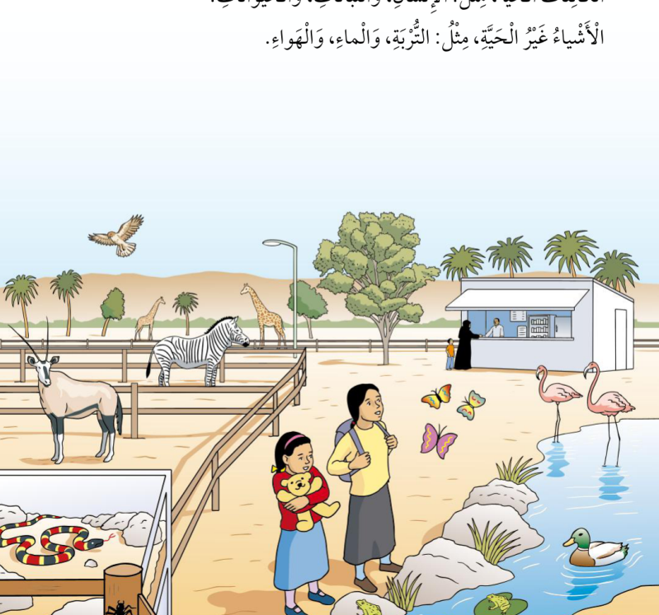
أماكن عيش الكائنات الحية - صورة من كتاب الطالب المرفق

تشمل أوراق العمل:
• الدرس (1): البيئة | • الدرس (2): المحميات الطبيعية
• الإثراء والتوسع: الطبيب البيطري | • مراجعة الوحدة
✦ الأسئلة والصور مبنية على كتاب الطالب المرفق، وتوجد الإجابات النموذجية في نهاية الملف.
الاسم: | الشعبة: | التاريخ:
........................... | .............. | .... / .... / ........

ورقة العمل (1) - البيئة

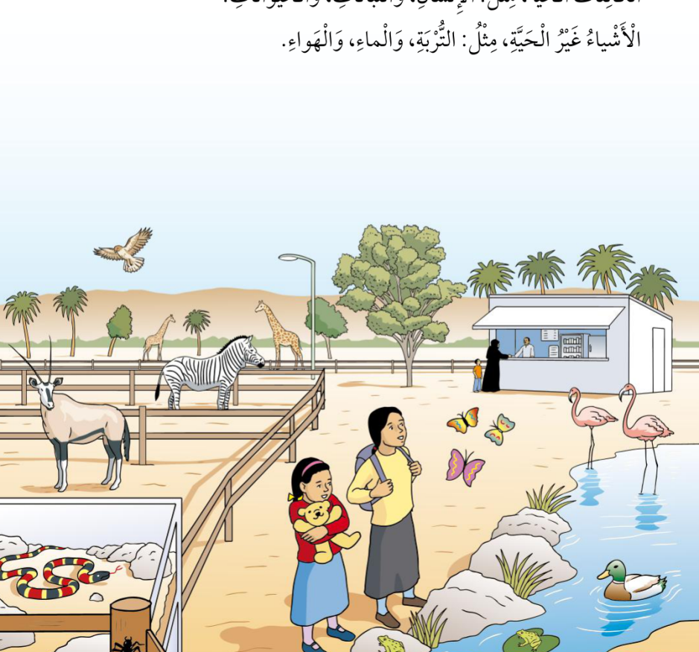
البيئة تضم مكونات حية وغير حية - صورة من كتاب الطالب المرفق

1) أكمل: البيئة هي كل ما ________ بالكائن الحي ويعيش فيه.
الإجابة: ________________________________________________
2) أصنف إلى كائنات حية وأشياء غير حية: الإنسان - النبات - الحيوان - التربة - الماء - الهواء.
الإجابة: ________________________________________________
3) أضع (✓) أمام الكائن الحي:
□ نبات
□ ماء
□ حيوان
□ هواء
□ إنسان
□ تربة
4) لماذا يعيش كل كائن حي في بيئة مناسبة له؟
الإجابة: ________________________________________________

ورقة العمل (2) - الصحراء والمنطقة القطبية

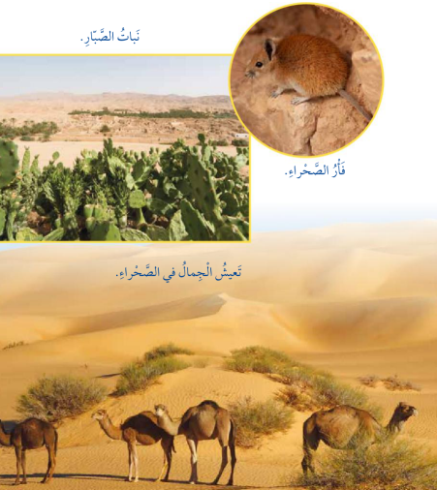  الصحراء | 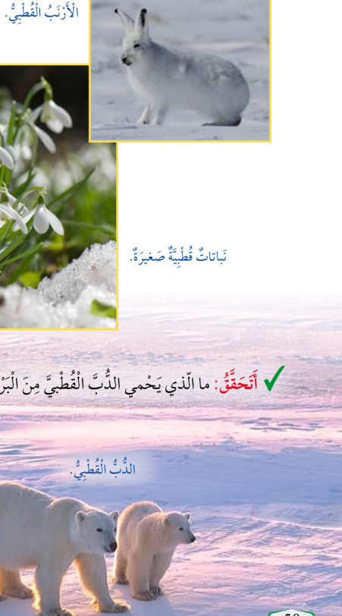  المنطقة القطبية

1) أكمل صفات الصحراء: ________، ________، وأمطارها ________.
الإجابة: ________________________________________________
2) أذكر ثلاثة أمثلة من الكائنات التي تعيش في الصحراء كما وردت في الكتاب.
الإجابة: ________________________________________________
3) المنطقة القطبية بيئة:
□ باردة جداً □ حارة وجافة
4) تنمو في المنطقة القطبية غالباً نباتات ________.
□ صغيرة □ طويلة جداً
5) ما الذي يساعد بعض حيوانات المنطقة القطبية على تحمل البرد الشديد؟
الإجابة: ________________________________________________
6) أذكر حيوانين وردا في الكتاب للمنطقة القطبية.
الإجابة: ________________________________________________

ورقة العمل (3) - الغابة والبيئة المائية

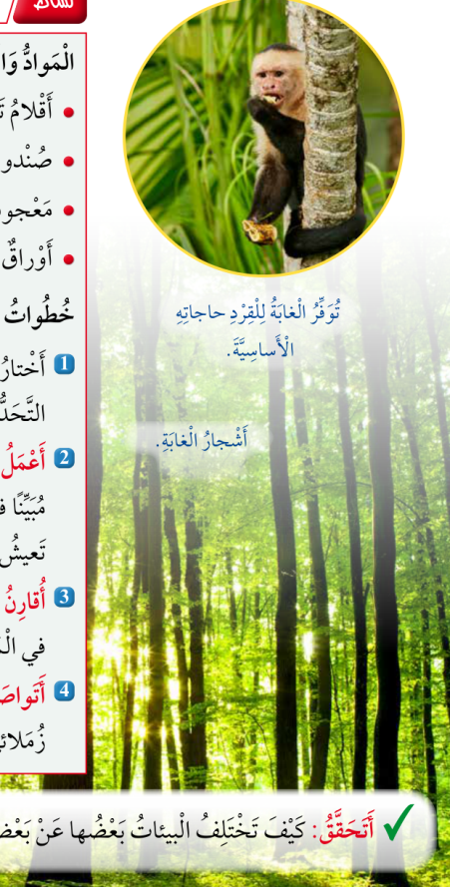  الغابة | 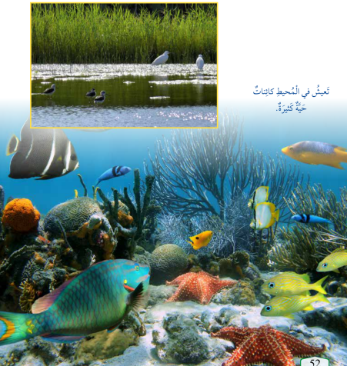  البيئة المائية

1) أكمل: الغابة بيئة تنمو فيها أشجار ________ و________ بسبب كثرة الأمطار.
الإجابة: ________________________________________________
2) أذكر ثلاثة حيوانات أو كائنات تعيش في الغابة كما وردت في الكتاب.
الإجابة: ________________________________________________
3) أذكر أربعة أنواع من البيئات المائية وردت في الكتاب.
الإجابة: ________________________________________________
4) أذكر ثلاثة كائنات تعيش في البيئة المائية.
الإجابة: ________________________________________________
5) قارن بين الصحراء والغابة من حيث الأمطار والنباتات.
الإجابة: ________________________________________________

ورقة العمل (4) - المحميات الطبيعية

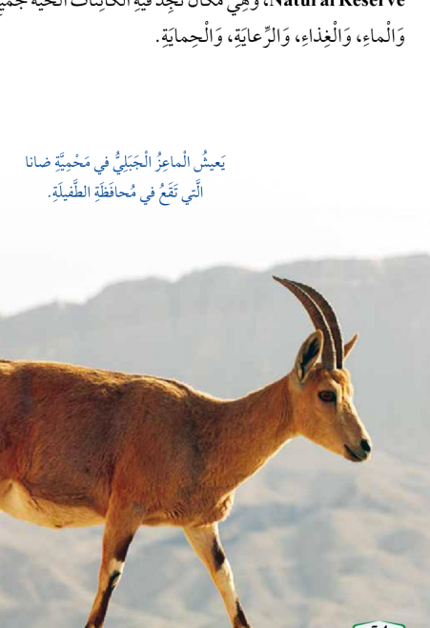  محمية ضانا الطبيعية | 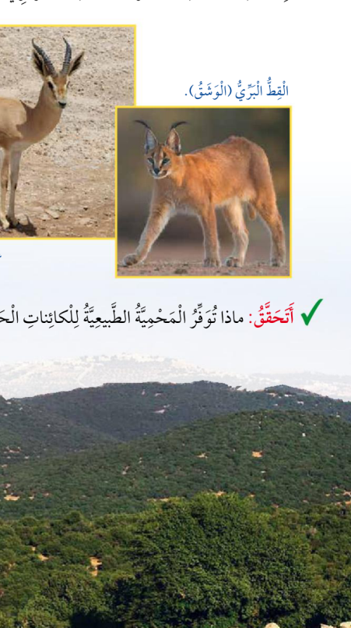  أمثلة على محميات في الأردن

1) أكمل: المحمية الطبيعية مكان ينشئه الإنسان أحياناً حفاظاً على ________.
الإجابة: ________________________________________________
2) أذكر أربع حاجات توفرها المحمية للكائنات الحية.
الإجابة: ________________________________________________
3) أكتب أسماء ثلاث محميات طبيعية وردت في الكتاب في الأردن.
الإجابة: ________________________________________________
4) أين يعيش الماعز الجبلي كما ورد في الكتاب؟
□ محمية ضانا □ الصحراء فقط
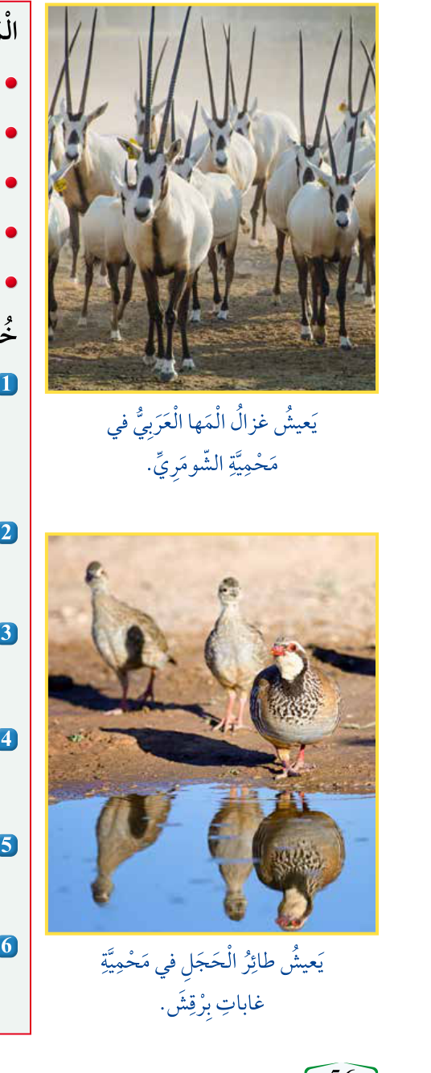
كائنات تحميها المحميات - صورة من كتاب الطالب المرفق

5) أكمل: يعيش المها العربي في محمية ________، ويعيش طائر الحجل في محمية غابات ________.
الإجابة: ________________________________________________
6) لماذا يجب الاهتمام بحماية بيئات الكائنات الحية؟
الإجابة: ________________________________________________

التقويم الشامل - الوحدة الثالثة

1) البيئة تشمل:
□ الكائنات الحية والأشياء غير الحية □ الحيوانات فقط
2) من الأشياء غير الحية في البيئة:
□ الماء □ النبات
3) الصحراء بيئة:
□ حارة وجافة قليلة الأمطار □ باردة جداً كثيرة الثلوج
4) المنطقة القطبية:
□ باردة جداً □ حارة جداً
5) الغابة تتميز بـ:
□ أشجار كثيرة وطويلة □ انعدام النباتات
6) من البيئات المائية:
□ المحيطات والبحار والبحيرات والأنهار □ الطرق والمباني
7) صح أم خطأ: تعيش كائنات كثيرة في البيئة المائية.
8) صح أم خطأ: الصحراء كثيرة الأمطار.
9) صح أم خطأ: المحميات الطبيعية تساعد على حماية الكائنات الحية.
10) أكمل: من محميات الأردن ________ و________.
الإجابة: ________________________________________________
11) أصنف: الجمل - الدب القطبي - الغزال - السمك إلى البيئة الأنسب مما درسناه.
الإجابة: ________________________________________________
12) أذكر ثلاثة أشياء غير حية في البيئة.
الإجابة: ________________________________________________
13) ما الإجراء الذي يساعد على حماية الكائنات الحية وفق مراجعة الوحدة؟
□ إنشاء المحميات □ حرق النفايات □ رمي النفايات
14) علل: تنمو أشجار كثيرة وطويلة في الغابات.
الإجابة: ________________________________________________

الإجابات النموذجية - أوراق العمل (1-2)

ورقة العمل (1)
1) يحيط.
2) حية: الإنسان، النبات، الحيوان. غير حية: التربة، الماء، الهواء.
3) ✓ النبات، ✓ الحيوان، ✓ الإنسان. الماء والهواء والتربة أشياء غير حية.
4) لأن البيئة المناسبة توفر له حاجاته الأساسية.
ورقة العمل (2)
1) حارة، جافة، قليلة.
2) مثل: الفئران، الجمال، نبات الصبار.
3) باردة جداً.
4) صغيرة.
5) الفراء السميك يساعدها على تحمل البرد الشديد.
6) الأرنب القطبي والدب القطبي.

الإجابات النموذجية - أوراق العمل (3-4)

ورقة العمل (3)
1) كثيرة، طويلة.
2) مثل: الغزلان، الطيور، القردة، الحشرات، الديدان (يقبل أي ثلاثة).
3) المحيطات، البحار، البحيرات، الأنهار.
4) مثل: الأسماك، الطيور، الضفادع، المرجان (يقبل أي ثلاثة).
5) الصحراء قليلة الأمطار ونباتاتها قليلة؛ الغابة كثيرة الأمطار وتنمو فيها أشجار كثيرة وطويلة.
ورقة العمل (4)
1) الكائنات الحية.
2) المأوى، الماء، الغذاء، الرعاية، الحماية (يقبل أي أربع).
3) مثل: ضانا، غابات برقش، عجلون، الأزرق المائية، الشومري (يقبل أي ثلاث).
4) محمية ضانا.
5) الشومري، برقش.
6) للمحافظة على الكائنات الحية وتوفير حاجاتها وحمايتها.

الإجابات النموذجية - التقويم الشامل

السؤال | الإجابة النموذجية
1 | الكائنات الحية والأشياء غير الحية.
2 | الماء.
3 | حارة وجافة قليلة الأمطار.
4 | باردة جداً.
5 | أشجار كثيرة وطويلة.
6 | المحيطات والبحار والبحيرات والأنهار.
7 | صح.
8 | خطأ.
9 | صح.
10 | أي محميتين من: ضانا، غابات برقش، عجلون، الأزرق المائية، الشومري.
11 | الجمل: الصحراء؛ الدب القطبي: المنطقة القطبية؛ الغزال: الغابة أو المحمية وفق الصورة والسياق؛ السمك: البيئة المائية.
12 | التربة، الماء، الهواء.
13 | إنشاء المحميات.
14 | بسبب كثرة الأمطار.

